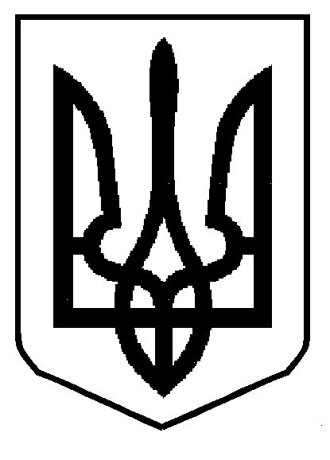
УКРАЇНА
БОРЯТИНСЬКИЙ НАВЧАЛЬНО-ВИХОВНИЙ КОМПЛЕКС
«ЗАГАЛЬНООСВІТНЯ ШКОЛА І-ІІ СТУПЕНІВ – ДИТЯЧИЙ САДОК»
ЧЕРВОНОГРАДСЬКОЇ МІСЬКОЇ РАДИ ЛЬВІВСЬКОЇ ОБЛАСТІ,
80052, с. Борятин, вул. Шкільна 30а, т.0678929618 e-mail: Boriatyn_NVK@ukr.net код ЄДРПОУ 37262862

01.09.2022 № 01-28 / 198

Інформація
про мережу класів Борятинського НВК
«Загальноосвітня школа І-ІІ ступенів – дитячий садок»
станом на 1 вересня 2022 року:

Клас | К-сть паралельних класів | К-ть учнів парал. класів | К-сть учнів | Хлопці | Дівчата
1 |  |  | 6 | 4 | 2
2 |  |  | 7 | 2 | 5
3 |  |  | 4 | 2 | 2
4 |  |  | 12 | 8 | 4
Разом 1-4 |  |  | 29 | 16 | 13
5 |  |  | 4 | 2 | 2
6 |  |  | 8 | 4 | 4
7 |  |  | 9 | 8 | 1
8 |  |  | 5 | 1 | 4
9 |  |  | 8 | 5 | 3
Разом 5-9 |  |  | 34 | 20 | 14
Разом класів: 7
Разом по школі учнів: 63 Хлопців: 36 Дівчат: 27

